**IMPLEMENTASI PERANGKAT LUNAK**

**NatasyaWow *Food Ordering System* (NW-FOS)**

untuk:

Natasya Jatiwicha Azzahra

Dipersiapkan oleh:

Grup 8

18220008 Zhillan Attarizal Rezyarifin

18220014 Pavita Andrea

18220064 Alexander Delvin Widjaja

18220084 Dewa Ayu Mutiara Kirana P D

18220104 Gresya Angelina Eunike Leman

Program Studi Sistem dan Teknologi Informasi

STEI - ITB

Jl. Ganesha 10, Bandung 40132

|  | **Program Studi**  **Sistem dan Teknologi Informasi**  **STEI – ITB** | **Dokumen** | | **Halaman** |
| --- | --- | --- | --- | --- |
| ***Implementasi*** | | *2* |
| **Revisi** | *-* | *Tgl: 23/11/2022* |

1. **Tampilan Daftar Menu**

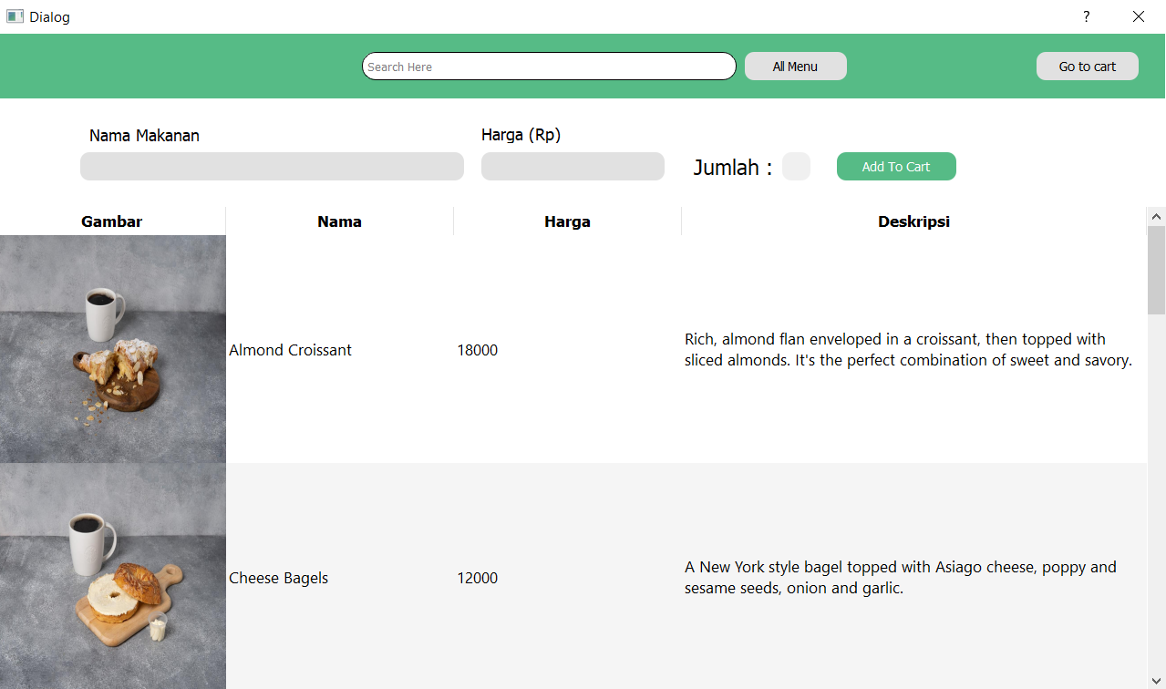

**Gambar 1 Tampilan Daftar Menu**

1. **Tampilan Apabila Dilakukan Search**

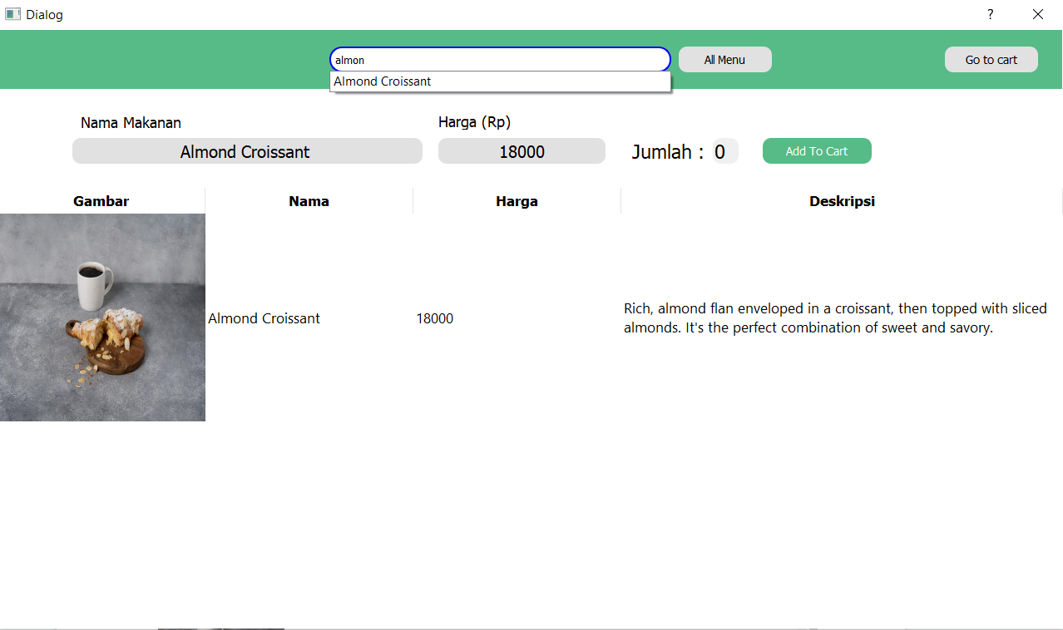

**Gambar 2 Tampilan Apabila Dilakukan Search**

1. **Tampilan Isi Keranjang**

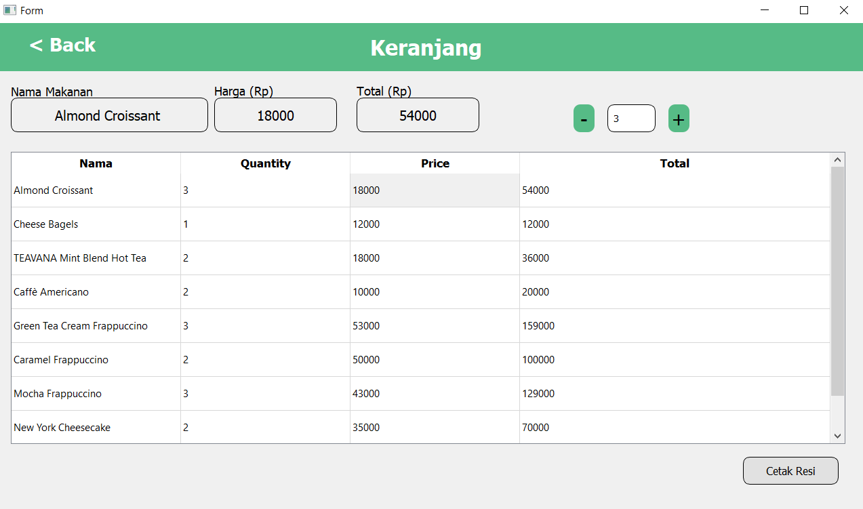

**Gambar 3 Tampilan Isi Keranjang**

1. **Tampilan Resi**

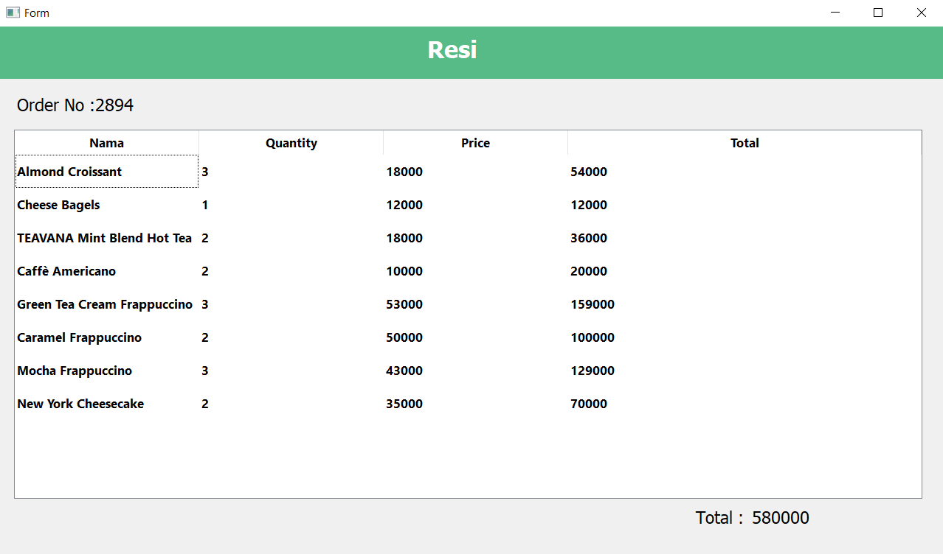

**Gambar 3 Tampilan Resi**